INDICAÇÃO Nº 3313/2015

Sugere ao Poder Executivo Municipal que seja contida erosão na Rua Do Ósmio, no bairro Jardim Fernando Mollon.

Excelentíssimo Senhor Prefeito Municipal,

Nos termos do Art. 108 do Regimento Interno desta Casa de Leis, dirijo-me a Vossa Excelência para sugerir que, por intermédio do Setor competente, para que seja contida erosão na Rua Do Ósmio, no bairro Jardim Fernando Mollon.

**Justificativa:**

Este vereador foi procurado por munícipes e conforme visita, pôde constatar que é necessário que essa erosão seja contida antes que ocorra algum acidente com moradores, uma vez que o buraco já está por baixo do asfalto.

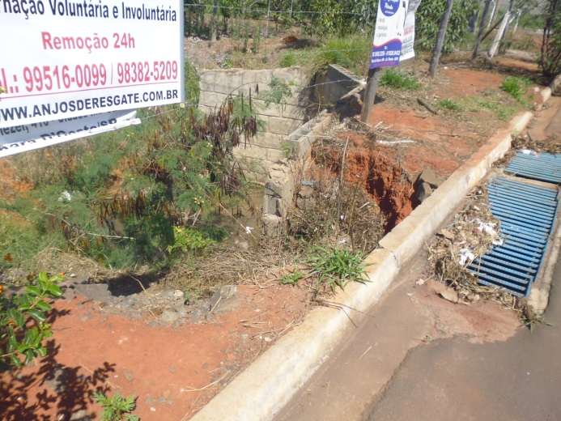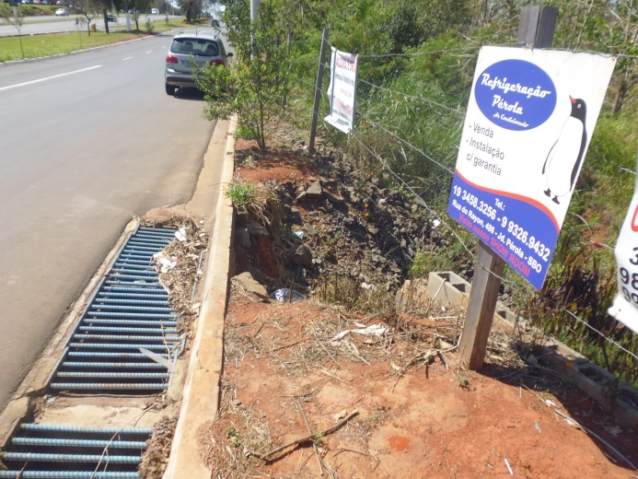

Plenário “Dr. Tancredo Neves”, em 02 de setembro de 2015.

**Ademir da Silva**

-vereador-